Пресс-релиз
Инновации Hansgrohe для потребителя
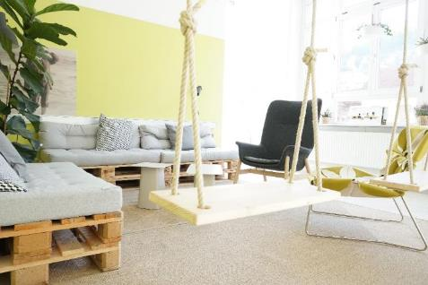
Hansgrohe-Group_Innolab.jpg
Copyright: Hansgrohe SE
Компания Hansgrohe перевела свою лабораторию инноваций в город Шрамберг – креативный центр Шварцвальда.

Москва, апрель 2019. За свою 118-летнюю историю Hansgrohe уже много раз доказала, что ключевым фактором успеха компании является инновационность. На выставке ISH 2019 производитель смесителей и душей из Шварцвальда представит новые разработки своего департамента инноваций.
В основе мыслей и действий лежат потребности
Человек, вода и экологичность – вот три кита, на которых стоит группа компаний Hansgrohe, в том числе с точки зрения инноваций. Вся деятельность Hansgrohe направлена не на создание Умного дома, но на создание Умного образа жизни. «Мы занимаемся разработками не ради разработок, а с целью повышения уровня жизни каждого человека. И наша ежедневная работа сосредоточена на людях и на их жизни», – пояснил Штеффен Эрат, глава департамента инноваций. Наряду с инновационностью продукты компании Hansgrohe отличают безупречный дизайн и надежное качество.
Результаты пилотного проекта – на выставке ISH
Если в процессе разработок мы ориентируемся в первую очередь на человека, мы не можем не экспериментировать с подходами и структурами. Команда разработчиков, уверенная в важности цифровых решений для клиентов, разрабатывает продукты, которые фундаментально изменят душевые процедуры. Лаборатория инноваций теперь располагается в Шрамберге, этот город считается креативным центром Шварцвальда, поэтому переезд лаборатории был вполне логичен. Более 30 лет Phoenix Design является надежным инновационным партнером Hansgrohe. В 2018 году бюро было удостоено титула «Red Dot: дизайнеры года», что лишний раз подтверждает принадлежность команды к лучшим представителям своей отрасли. На выставке ISH в марте 2019 – ведущей международной выставке сантехнических решений, энергии и кондиционирования – партнеры представят новый продукт, прорыв, который станет ярким примером происходящей трансформации.
Инновационный подход команды вдохновил и других специалистов компании: с помощью Hansgrohe Campus, корпоративной учебной платформы с шестью факультетами (в том числе стратегия, инновации, цифровые технологии), сотрудники и руководители самостоятельно продолжают свое обучение. Новые виды цифрового маркетинга открывают новые рынки, а благодаря «мобильности талантов» международное сотрудничество становится более эффективным.
От частного изобретателя к комплексной инновационной экосистеме
Страсть к инновациям – неотъемлемая часть компании Hansgrohe. Клаус Гроэ, возглавлявший компанию до 2008 года, не только развивал инновационный потенциал своей изобретательностью и практичным подходом, но стал образцом для сегодняшней команды разработчиков: смелость, оправданный риск и интуиция – обязательные составляющие креативности. Ориентация на пользователя и доверие команде разработчиков – главный приоритет Hansgrohe. «Нет необходимости говорить, что наше текущее управление инновациями определяется определенными процессами и структурами. Тем, над чем мы успешно работали на протяжении прошлого года. Здоровый уровень ориентации на процесс очень важен, если мы хотим подарить людям волшебные моменты общения с водой», – сказал г-н Эрат.

О группе компания Hansgrohe
Благодаря своим брендам AXOR и hansgrohe, группа компаний Hansgrohe, штаб-квартира которой расположена в Шильтахе (Шварцвальд, Германия), завоевала репутацию лидера в области качества, инноваций и дизайна изделий для ванной комнаты и кухни. Создавая смесители, души и душевые системы, группа компаний Hansgrohe придает воде форму и функциональность. За свою 118-летнюю историю компания представила множество инноваций, таких как первый ручной душ с разными типами струй, первый кухонный смеситель с вытяжным изливом, первая душевая штанга. Компании принадлежит более 15 000 патентов. Группа компаний Hansgrohe предлагает долговечные, высококачественные продукты. Благодаря 34 дочерним предприятиям и 21 торговому представительству, поставляющим продукцию в более чем 140 стран, компания является надежным партнером для клиентов во всем мире. Группа компаний Hansgrohe, ее бренды и изделия завоевали множество наград, в том числе более 500 наград за дизайн, начиная с 1974. Центральную роль в деятельности компании играет экологичное производство ресурсосберегающих продуктов. Изделия Hansgrohe используются в проектах по всему миру, например, на роскошном круизном лайнере Queen Mary II и в самом высоком здании «Бурдж Халифа» (Дубай). Высокое качество продуктов гарантируется пятью собственными производственными площадями, две из которых расположены в Германии, по одной во Франции, США и Китае. В 2017 году оборот группы компаний Hansgrohe достиг 1,077 млрд евро. Общее число сотрудников составляет около 5 000 человек, примерно 60% из них работают в Германии.

Узнайте больше об AXOR и hansgrohe на наших страницах в соц. сетях:
www.facebook.com/HansgroheRussia
www.vk.com/hansgrohe_russia\

Топ рейтинга iF WORLD DESIGN INDEX
Группа компаний Hansgrohe за 2014-2018 годы достигла 3 строки в рейтинге iF WORLD DESIGN INDEX Международного Форума Дизайна (iF).
Специалист из Шварцвальда занимает 3 место рейтинга iF в категории «ОБЛАСТЬ: Ванная».
Среди 1 365 немецких компаний Hansgrohe попадает в топ-10 рейтинга iF в категории «СТРАНЫ: Германия».
На международном уровне группа компаний занимает 25 место среди 4 000 компаний в рейтинге iF «КОМПАНИИ».
В 2018 году 9 продуктов AXOR и hansgrohe были удостоены награды iF DESIGN AWARD.
Подробную информацию о наших наградах за дизайн:
https://www.hansgrohe.ru/about-us/values/design

Дополнительная информация: | ООО «Хансгроэ»  Тел.: +7 495 647-0735  Факс:+7 495 647-0745  Мария Антонова  maria.antonova@hansgrohe.ru  www.hansgrohe.ru

Обзор фото
Copyright: Hansgrohe SE
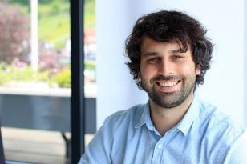
Steffen_Erath.jpg
«Мы занимаемся разработками не ради разработок, а с целью повышения уровня жизни каждого человека. И наша ежедневная работа сосредоточена на людях и на их жизни», - пояснил Штеффен Эрат, глава отдела инноваций. Наряду с инновационностью, продукты компании Hansgrohe отличают безупречный дизайн и надежное качество.
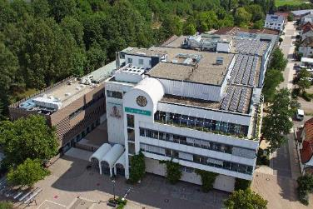
Hansgrohe_SE_WSA_002.jpg
За свою 118-летнюю историю Hansgrohe уже много раз доказала, что ключевым фактором успеха компании является инновационность.
Авторское право: обращаем ваше внимание на то, что мы обладаем ограниченными правами на использование приведенных изображений, и все прочие права принадлежат фотографам, сделавшим снимки. Таким образом, данные изображения могут публиковаться на безвозмездной основе, только если целью публикации является демонстрация или продвижение продуктов или проектов компании Hansgrohe SE и/или ее брендов (AXOR, hansgrohe). Все прочие виды публикаций требуют разрешения правообладателя. Условия вознаграждения также подлежат согласованию с правообладателем.

